Buchvorstellung

Trainingshandbuch Interkulturelle Mediation und Konfliktlösung
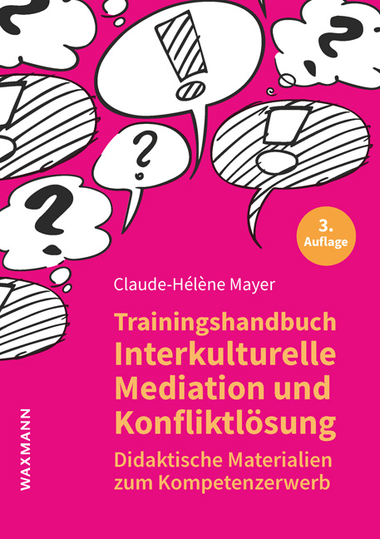
Das Buch bietet einen fundierten und äußerst praxisnahen Zugang zum Thema. Fünf Bausteine beleuchten Interkulturelle Konflikte, Mediation und Interkulturelle Mediation, Lösungsoptionen sowie einen kurzen Ausblick. Neben der inhaltlichen Ausarbeitung zu den einzelnen Themenfeldern zeichnet sich das Buch vor allem durch sein vielfältiges Lehr- und Lernmaterial aus, bietet aber auch die Möglichkeit der Selbstbearbeitung und -reflexion. Damit eignet es sich hervorragend für den Trainingsbereich.

Das Buch greift die praktischen Seiten und Umsetzungsmöglichkeiten zur Bearbeitung von Konflikten sowie der Mediation allgemein und der interkulturellen Mediation im Besonderen im Trainings- und Ausbildungsbereich auf. Es fußt auf dem Basiswerk von Claude-Hélène Mayer und Christian Boness und erweitert es um Arbeits-, Lehr- und Lernmaterialen. Übersichtliche und didaktisch aufbereitete Trainingseinheiten für theoriegeleitete und praktische Impulse können leicht für Seminare und Workshops genutzt werden. Das Buch, dass als Kurs verstanden werden kann, liefert damit ein Gerüst für den Erwerb interkultureller und mediativer Kompetenzen für Lernende. Aber auch Lehrende können mit Hilfe des Trainingshandbuchs die eigenen Kompetenzen in diesen Bereichen weiterentwickeln und selbstorganisiert schulen, womit die personalen Kompetenzen ausgebaut werden. Die hier vorgestellte 3. Auflage ist aktualisiert und vollständig überarbeitet. So wurden aktuelle Bezüge aufgenommen, ergänzt um neue Erkenntnisse und Übungen und Referenzen zur internationalen interkulturellen Forschung sowie der Mediations- und Konfliktforschung hergestellt.
Aufbau und Lernziele
Jedes der vier Kapitel liefert grundlegende Informationen über theoretische Erkenntnisse und Verfahren, praxisorientierte und selbstreflexive Übungen und didaktische Hinweise zu den Übungen.
Dementsprechend formuliert die Autorin auch folgende Lernziele, die in der Arbeit mit dem Buch erreicht werden sollen:
- Einblick in die aktuelle Diskussion zur interkulturellen Mediation
- Entwicklung eines eigenen Verständnisses zu (interkulturellen) Konflikten und (interkultureller) Mediation
- Selbst- und Fremdreflexion interkultureller Verhandlungs- und Konfliktlösungssituationen und ihrer Mechanismen
- Entwicklung einer mediativen Persönlichkeit
- Entwicklungsbeitrag zum Aufbau interkultureller Kompetenz
- Erweiterung des Spektrums der Lösungsoptionen in interkulturellen Kontexten
Ein praxisnaher, fundierter Ratgeber und Inspirationsquelle für Lehrende
Dank seines strukturierten Aufbaus, der knappen aber ausreichenden Einführung in die jeweiligen Themen, gepaart mit der Vielzahl an lebendigen und lebensnahen Übungen, Arbeitsblättern oder auch Reflexionshilfen trägt es zu Recht den Begriff „Trainingshandbuch“ im Titel. Es bietet genügend Anregungen und Materialien, entsprechende Lehrveranstaltungen vorzubereiten und durchzuführen, die auf eine Kompetenzerweiterung der Lernenden abzielen und lebendiges, lebensweltbezogenes Lernen ermöglichen.
Verlagsinformationen zum Buch:
Mayer, Claude-Hélène (2019). Trainingshandbuch Interkulturelle Mediation und Konfliktlösung. Didaktische Materialien zum Kompetenzerwerb. Münster, New York: Waxmann.
246 Seiten, 32,90 Euro. Auch als E-Book verfügbar.
Einen Blick ins Buch finden sie hier.
CC BY SA 3.0 by Lars Kilian für wb-web

